
PROGRAMA DE FORMAÇÃO CONTÍNUA EM MATEMÁTICA

PARA PROFESSORES DO 1º E 2º CICLOS

Tarefa

A Tartaruga dos números

A Susana tem uma tartaruga em cima da qual se colocam hexágonos numerados de 0 a 9. A cabeça da tartaruga tem um contador com uma chave. É esta a chave que determina o jogo.
Ao adicionarmos os algarismos dos hexágonos da carapaça, dispostos tanto na vertical como na horizontal, é preciso obter o número indicado pela chave. Os hexágonos cor-de-rosa têm números pares, os amarelos números ímpares. Dois hexágonos seguidos têm que ter algarismos diferentes. Antes de começares a jogar, copia os números para uma folha. Bom trabalho!

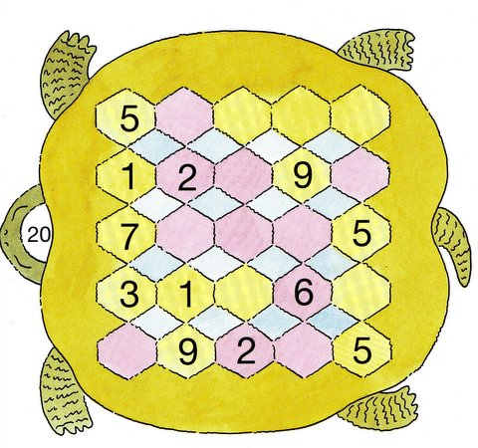

Dicio aprender e jogar – Fleurus (Livros e Livros)




